Pràctica 2

Exercicis previs

L'objectiu de l'estudi previ és simular el circuit a realitzar i adequar-lo per a que compleixi les especificacions i els requisits.

1. Determini el valor mínim del guany del filtre per a garantir una amplitud de 1Vpp al senyal de sortida quan l'emissor es troba a mig metre del capçal receptor.

El receptor capta 100mVpp a uns 50cm del emissor. Si volem 1Vpp necessitem un guany de 10.

2. Suposi fixat C_{f}, determini el valor que ha de tenir cada una de les resistències en funció de k, Q, w₀ y C_{f}.

D'aquestes fórmules aïllem terme a terme cada una de les resistències i obtenim:

3. Faci l'elecció de C_{f} i determini el valor numèric de R_{f1}, R_{f2} i R_{f5}. Raoni la idoneïtat de la tria.

Triem C_{f} = 3,3nF i obtenim les valors per a les resistències de:

Rf1 = 737Ω Rf2 = 122Ω Rf5 = 14,7Ω

Considerem que aquests valors són adequats ja que estan dins d'un valor raonable. Són majors de 100Ω i menors de 100KΩ.

4. Dissenyi R_{f20} i P_{f2} per a que es pugui ajustar R_{f2} amb un valor nominal entre +/- 20%.

5. Dissenyi R_{f6} i R_{f7} per a que la tensió a l'entrada no inversora de l'operacional es trobi a la meitat del rang de sortida de l'operacional. S'ha de garantir que per aquestes resistències no circula un corrent superior a 5mA.

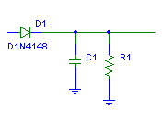
Suposarem que l'operacional és ideal i, en la pràctica, rectificarem aquesta imperfecció modificant aquest divisor de tensió a un valor més baix. Utilitzarem dues resistències iguals (V=2,5V) de més de 1kΩ. D'aquesta manera segur que complim la restricció.

6. Determini el valor mínim de la sortida del detector Vd_{min} que es donarà quan no hi hagi senyal portadora (nivell “0”).
7. Determini el valor màxim de la sortida del detector Vd_{max} que es donarà quan la sortida de l'operacional sigui màxima (nivell “1”).

La sortida de l'operacional va connectada a un díode 1N4148 que té una V_{γ} d'aproximadament 0,6 V. Això provoca que davant una sortida de nivell 0 la sortida de l'operacional sigui la meitat del seu recorregut (2,5V si el considerem ideal), per tant la sortida serà
Vd_{min} = 2,5V – 0,6V = 1,9V

En el cas del nivell alt serà quan l'amplificador estigui saturat (5V si el considerem ideal):
Vd_{max} = 5V – 0,6V = 4,6V

8. Tenint en compte la freqüència portadora de la transmissió, determini la constant de temps mínima que garanteixi que l'arrissat sigui menor al 10% del màxim de la senyal.
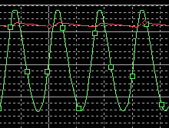
L'arrissat es produeix quan la sinusoide portadora passa a través del díode. En el moment en que aquesta puja la intensitat és positiva i el díode condueix i carrega el condensador. En el moment que la senyal disminueix el díode es talla i el condensador es descarrega. La repetició d'aquest procés produeix un arrissat.

L'equació de descàrrega del condensador considerant que està carregat i es vol descarregar fins arribar a 0V. T és el període de la senyal portadora.

9. Tenint en compte la velocitat de transmissió calculi la constant de temps màxima per a que el flanc de baixada de la senyal d'entrada tingui un retard inferior al 25% del temps de bit. Consideri el valor mig de 0 i 1 com a llindar de comparació.

Imposem que el voltatge al cap del 25% del temps de bit sigui el del llindar de comparació (“nivell 0”).

10. Tenint en compte els resultats anteriors trii un valor per a la constant de temps que no comprometi el disseny posterior ni forci a l'operacional a donar un corrent excessiu.

Triem un condensador petit per a que l'operacional hagi de subministrar poc corrent C_{f} = 3.3nF.
Utilitzem una resistència de 200kΩ el que implica que està a dins del marge calculat anteriorment.

11. Determini l'amplada del cicle d'histèresi que ha de ser el doble del màxim arrissat de Vd.

12. Determini la relació entre V_{ih} i V_{il} i els valors dels components del circuit.
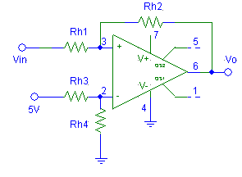

Ara que coneixem el cicle d'histèresi calculem els valors necessaris de les resistències.

On V_{ref} és la tensió a l'entrada inversora.

13. 14. Determinar el valor de les resistències del comparador.

Donat que aquest circuit no ha de produir efectes de càrrega sobre l'anterior posarem una R_{h1} molt gran. Així per exemple R_{h1} = 2MΩ i
R_{h2} = 10MΩ.
Per a V_{ref} utilitzarem un divisor de tensió amb unes resistències prou grans per a que hi circuli poc corrent.

Triem R_{h3} = 10kΩ i R_{h4} = 16.6kΩ

Simulació del receptor d'infrarojos

Ara realitzarem una simulació del circuit amb els valors calculats a l'estudi previ.

1. Realitzeu una simulació del capçal i comproveu que la corrent i la tensió són les esperades.

La sortida del capçal és una senyal quadrada de freqüència 32678Hz que és modulada amb 3 bits: 0,1,0.

2. Realitzeu la gràfica AC del filtre i comproveu que compleix les especificacions.

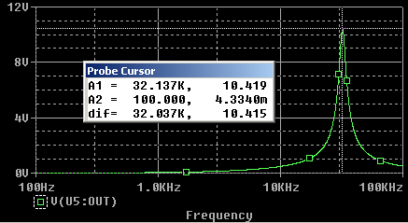
Realitzem un AC sweep per a trobat la resposta impulsional. Comprovem que k = 10, w₀ = 32kHz i Q = 5.
Per a calcular Q busquem a quines freqüències hi ha un guany de -3dB respecte al màxim i fem ús de la fórmula.

3. Si heu realitzat alguna modificació en els valors del circuit calculeu de nou els paràmetres w₀, Q i k.

En principi no cal canviar els valors a la simulació, ja que es la desitjada. En tot cas serà després durant el muntatge que haurem de variar els valors per adequar-los a valors comercials.

4. Obteniu la gràfica de Vo(Vd) i evelueu V_{ih} i V_{il}.

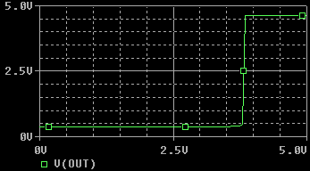
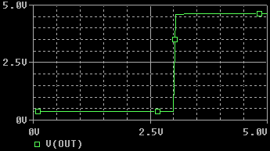
Realitzem un DC sweep entre 0 i 5V de pujada i un altre entre 5V i 0V de baixada per obtenir el cicle d'histèresi.
Obtenim els valors calculats, la única diferencia és la sortida de l'operacional que en valors alts dóna aproximadament 4,1V enlloc del 5V que donaria si fos ideal.

5. Verifiqueu el circuit complet.

La sortida és l'esperada: 0,1,0. A més els valors de voltatge són 0V per a nivell baix i aproximadament 4,1V per a nivell alt, que compleix amb l'especificació TTL. Comprovem les amplituds de les senyals intermèdies.
La sortida del detector és un pols amb un arrissat que és molt petit i que no s'acosta al marge del comparador. El retard de 0 a 1 és d'aproximadament 0.4ms, que és inferior als 0.47ms que ens exigien les especificacions.
La sortida del filtre és una sinusoïdal centrada en 2,5V sense soroll afegit, que significa que el filtre funciona correctament.

Mesura experimental del receptor d'infrarojos

1. Varieu la freqüència per a trobar el guany màxim. Aquesta serà la freqüència central.
2. Ajusteu el potenciòmetre per aconseguir variar la freqüència central del filtre.

El filtre muntat ens dona una freqüència de pas lleugerament menor a la desitjada. Donat que hem instal·lat un potenciòmetre en en lloc de R_{f2}, podem variar lleugerament la freqüència de pas a costa de variar també K i Q. En el nostre cas utilitzem R_{f5} = 15kΩ i R_{f1} = 820Ω. És per això que tenim que ajustar el potenciòmetre a uns 110Ω aproximadament.

3. Obteniu el guany del filtre a la freqüència central.

El guany és d'aproximadament 9.

4. Obteniu les freqüències de tall a 3dB i obteniu la Q del filtre.

Les freqüències de tall a 3dB són aproximadament 36.5KHz i 28.5KHz, que fan un factor de qualitat de 4.

5. Obteniu la característica entrada-sortida del comparador.
6. Obteniu els valors de V_{ih} i V_{il}.

Vil = 2.8V, Vih = 3.4V. Com es pot veure hem desplaçat el cicle d'histèresi una mica avall per tal d'aconseguir una millor detecció. Això és degut a que la sortida de l'operacional no és ideal i a que la V_{γ} del díode és bastant elevada, cosa que provoca que la detecció no sigui tan bona.
A més a més el nivell alt de sortida és aproximadament 4,27V, mentre que el baix és ideal (0V).

7. Determineu el soroll a 100Hz de la il·luminació fluorescent.
9. Comproveu l'amplitud del soroll a 100Hz després de passar pel filtre.

Si mesurem a la sortida del capçal receptor observem un soroll prou gran, aproximadament 400mVpp. En canvi després de passar pel filtre el soroll s'ha atenuat bastant i només podem mesurar uns 50mVpp. Tot i que sembli que el soroll és massa gran (ja que el filtre té una atenuació gran a 100Hz) cal dir que la mesura és pos precisa degut als errors de mesura així com el soroll de les altres freqüències que no distingim.

8. Determineu l'amplitud de Vc quan l'emissor es troba a mig metre del receptor.

L'amplitud de Vc és molt elevada, en la majoria d'ocasions satura i produeix una entrada distorsionada. Malgrat això el circuit segueix funcionant, ja que les components freqüencials del senyal són filtrats pel filtre. És per aquest motiu que el filtre és una part crítica del circuit, més que el comparador o el demodulador.

10. Estimeu a quina distància la sortida del filtre té una amplitud de 1V.

En el nostre cas la distància es ben petita, d'aproximadament 25cm. És per això que una de les possibles solucions que s'en acut per arreglar-ho és doblar el guany del filtre. Això ho aconseguim modificant Rf1 i Rf2. Si realitzem aquesta modificació la distància és de 0,5m aproximadament.
En cas que volguéssim augmentar encara més la distància seria recomanable afegir un segon filtre idèntic al ja existent. Així, a més de tenir el doble de guany atenuaríem més els sorolls i la sortida seria més fiable.

11. Obteniu l'arrissat del detector quan es detecta senyal.

L'arrissat és d'aproximadament 100mVpp, que és l'esperat a la simulació (uns 130mVpp).

12. Verifiqueu que la sortida del comparador és l'esperada. Digueu a quina distància màxima opera el receptor.

La sortida del comparador és correcta. Si volem una millor detecció de la senyal podríem baixar una mica més el cicle d'histèresi, ja que en absència de senyal tenim una entrada de 1,5V aproximadament. El llindar de comparació és més alt, pel que seria segur abaixar-lo una mica més.
De tota manera una millora del filtre sempre és prioritària, ja que un millor filtratge garanteix que la senyal serà lliure de soroll, que afecta molt al comparador.

